La apertura social se refleja en la publicidad
Ma. Soledad Alonso de Rúffolo
Universidad Nacional de Tucumán

Desde una perspectiva operativa, la propuesta consiste en explicar las modalidades con que la publicidad incide en la construcción de nuevos imaginarios y sus correspondientes discursos en su relación de género en el proceso identitario; el modo en que afecta la producción de subjetividad y contribuye a la gestación de nuevas identidades culturales; cómo se traducen nuevos estilos de vida basados en patrones de comportamiento y lenguajes identificables que la publicidad aprovecha para acercarse y convencer al virtual consumidor.
En cuanto a la búsqueda de identificaciones nos basaremos en ciertos conceptos sobre lo que entendemos por identidad. Sobre todo atendiendo a la idea de que la identidad no es algo fijo, no es una entidad susceptible de ser encontrada y poseída. La identidad está constituida por las descripciones de nosotros mismos con las que solemos identificarnos.
En relación al contexto histórico y social vemos que la República Argentina permite los matrimonios entre personas del mismo sexo desde el 15 de julio de 2010. El debate comenzó a partir de la campaña nacional por la igualdad jurídica lanzada por la Federación Argentina de Lesbianas, Gays, Bisexuales y Trans, bajo la consigna «Los mismos derechos, con los mismos nombres». Cabe destacar que en la Argentina se utilizó la expresión matrimonio igualitario para hacer referencia a la reforma del CódigoCivil, porque se entendía, en una parte de la sociedad, que se trataba de la búsqueda de la igualdad entre sus habitantes.
A partir de esa legitimación jurídica, ciertos sectores de la sociedad comenzaron a abrir sus mentes a otras posibilidades y a reconocer otras identidades. Sabemos que a través de las identidades, en cuyos cimientos y nutrientes están las representaciones e imaginarios sociales, vamos construyendo cambios en los grupos sociales, que se van identificando y moldeando a partir de vivencias cotidianas, que la sociedad va legitimando y que la publicidad se encarga de mostrar.
En estos procesos de construcción de identidades, las representaciones sociales que atribuye la diversidad de género contribuyen a la formación de significados, al descubrimiento de las diferencias y a la resignificación de determinadas acciones humanas.
- La apertura social

La percepción del mundo como interpretación está organizada a partir de ciertos esquemas básicos sobre las creencias, actitudes y disposiciones mentales; atravesadas, además, por los valores que le asigna un grupo social determinado, en un espacio-tiempo determinado.
Como en éste y en otros contextos, las representaciones sociales son expresiones grupales que implican significados compartidos, son conocimientos socialmente elaborados y compartidos.
Por otra parte, estas representaciones están nutridas de lo que se denomina “imaginarios sociales”. Dichos imaginarios se constituyen como estados y estructuras mentales inconscientes, lo que Lacan llamaría “un saber desconocido”, y Castoriadis describe como “el depósito de los puntos de vista, de los deseos, de las ubicaciones, de las exigencias”. Lo que aquí más nos interesa de los imaginarios es su incidencia en el presente como forma de configurar lo social.

Ya en unspot de 2017 se va mostrando ese buscado cambio social producido en las últimas décadas:

TextoNº1.SAMSUNG.
Publicadoel7demarzo2017
Título:“Miedo”,
Producto:SAMSUNG,telefoníacelular
Dirección:MatíasEusebiyAmmielFazzari
Agencia:LeoBurnettArgentina

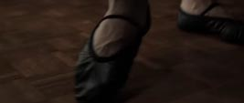 | V.off.dramatizada:Hubountiempoenquegobernéelmundo.
Untiempoenquenadieseatrevíaaenfrentarme.
Desolosentirme,seescondíanaterrorizados.
Peroyoloencontraba.
Hastaquealgopasó…
En el celular; “En una relación”
Undíadejarondeescucharme,yempezaronaanimarseatodo.
Lesdigo:nohaganeso!Ylohacen.
Quésecreen,carajo!!
Ycadavezsonmás.
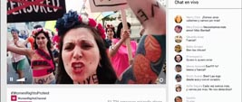 | Sepreparansoloparavencerme,parahumillarme,  paraqueyanoexistamás.  Yanometienenmiedoamí.  Yanoletienenmiedoalmiedo.
v.off.ygráfico:yanoletengasmiedoalmiedo
#hacéloimposible.

La voz en off dramatizada representa una personificación del “Miedo”. El miedo asociado a las convenciones, imaginarios y representaciones sociales en los que transcurrió la sociedad durante mucho tiempo (hubo un tiempo en que goberné el mundo). La publicidad de Samsung deja claro que el miedo es algo del pasado en este inspirador anuncio.
Una campaña que quiere promover un nuevo concepto global: tenemos que hacer lo que se supone que no debemos hacer, o lo que no esperan que hagamos.
Es el propio miedo el encargado de actuar como narrador de la historia. Las imágenes evocan al pasado, los ambientes son de la primera mitad del siglo XX y unas décadas más. Unos años en los que estaba mal visto que un niño quisiera asistir a clases de ballet o que actuara distinto frente a otros hombres, también que dos chicas se besasen, ni siquiera que fueran tomadas de la mano caminando por la calle.
Poco a poco somos testigos de cómo esa voz en off que encarna la represión y la falta de libertad comienza a enfurecerse. El motivo no es otro que la lucha de los jóvenes por ser lo que son y defender sus valores.
El espíritu de la compañía Samsung se adapta perfectamente a los jóvenes actuales que rompen con todos los estereotipos tradicionales. Algo que hasta hace no muchos años parecía imposible. “Todos tenemos una voz y derecho a expresarla al mundo entero a través de la tecnología. Las nuevas generaciones están viviendo con menos prejuicios y barreras. Con este anuncio queremos recordar que el miedo es algo del pasado”, explica el director ejecutivo de Leo Burnett Argentina. El mensaje del slogan lo confirma: Tu futuro no tiene límites. La apertura social está en marcha y la publicidad va a la vanguardia de los medios mostrando este proceso.

Por otra parte y en un spot más cercano en el tiempo (2-07-19) vemos la evolución en esa apertura social, sobre todo en la mujer con SkipEvolution.

Texto Nº 2: SKIP EVOLUTION
Cliente: Unilever
Producto: SkipEvolution
Título: Evolución
Agencia: TheJuju
Directores Generales Creativos: Lucho Sánchez Zinny y Carmelo Maselli
Año: 2019
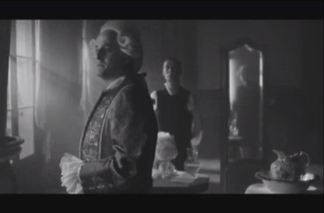 | La ropa evolucionó.
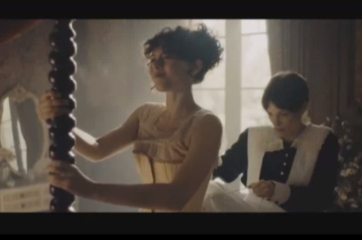 | Entendimos que no vale la pena mejorar la cintura para empeorar la salud.
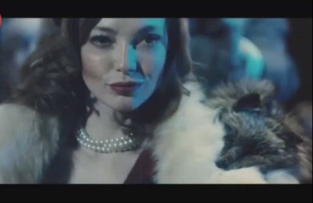 | Y hay tapados que no tapan la crueldad.
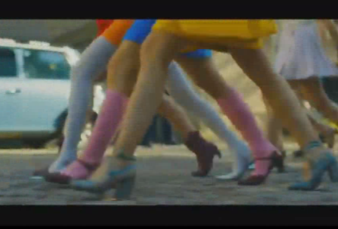 | La minifalda más que las piernas muestra un cambio de pensamiento.
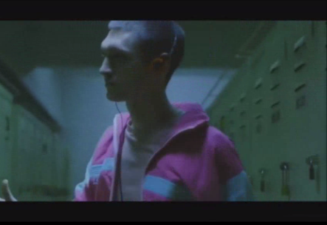 | Que los colores no tienen género.
 | Que son los talles los que tienen que adaptarse a nosotros.
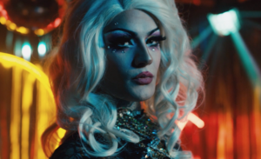 | Evolucionamos,
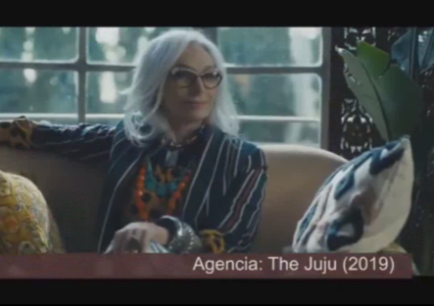 | tanto…
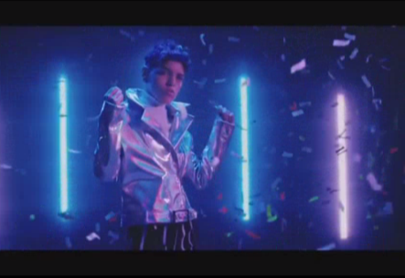 | … que dejamos las etiquetas solo para la ropa.
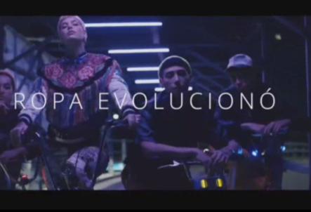 | La ropa evolucionó.
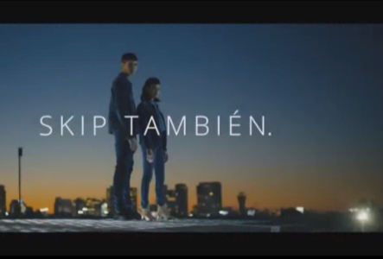 | Skip también.
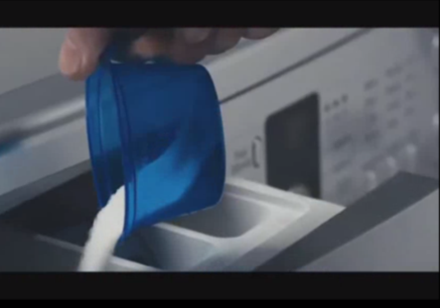 | Nuevo skip Evolution con una mínima dosis tenés todo el poder de limpieza del polvo con el cuidado del líquido.
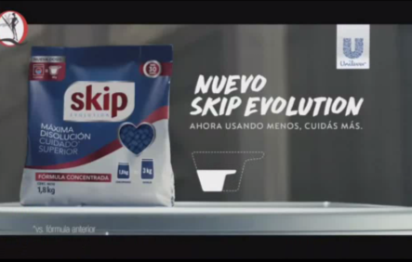 | . Ahora usando menos cuidás más

Skip y The Juju se juegan con un spot que abraza la diversidad incluyendo modelos Drag Queen, hombres de rosa y mujeres osadas, rellenitas, canosas o tatuadas.

Las piezas muestran cómo hoy la ropa es un reflejo de la identidad y la manera en que cada persona quiere expresar sus valores y creencias a los demás.
En un juego de palabras se van describiendo algunos cambios en los estilos de vida y en las costumbres, rescatando su verdadero significado: que el tapado deje de tapar solo la crueldad, que se pueda ir “destapando” el maltrato animal y el exterminio de especies animales. Que la minifalda (tan malinterpretada por algunos hombres) no pretendía hacer exhibicionismo de las piernas sino mostrar la libertad de espíritu. Que el color tradicionalmente aceptado para un sexo determinado (como el color rosa), ahora se adapta a cualquier género; y cuando habla de género lo hace apelando a su polisemia, es decir, la diversidad del género humano y el trozo de tela con sus colores favoritos. Que los talles son las estrechas medidas en que se pretende encerrarnos, por eso debemos liberarnos de los dictados que impone la moda y exigir que los talles se adapten a nosotras. Que las marcas con sus etiquetas de poder no nos etiqueten nuestra manera de ser.
Así “Evolución” como su nombre lo indica, realiza un breve recorrido por la historia de la moda no solo para mostrar la evolución de la ropa y las costumbres, sino también para invitar a deconstruir los modelos y cánones establecidos. Si bien el tema es el cuidado de la ropa, sobresale el llamado a pensar diferente, a sentir que todos somos capaces de ser mejores; las mujeres, especialmente, se cuidan a sí mismas tomando posesión de sus vidas, viviendo como lo que realmente quieren ser.

- La perspectiva de género y la identidad
En los años 50 Simone de Beauvoir se destaca en el “nuevo feminismo”, dejando una frase fundante: “No se nace mujer, se llega a serlo”, reivindicando la libre elección sexual de las mujeres y denunciando la supremacía de los varones (Carlos DeAngelis, 2018). En la actualidad el feminismo ha adquirido una nueva dinámica con los movimientos de protesta en todo el mundo, y nuevas generaciones de jóvenes marchando reclamando por el fin de la discriminación y violencia contra las mujeres.
Es evidente que existen factores biológicos diferenciales, pero es difícil desagregarlos de los factores socio-culturales que les adjudican a las diferencias. El género o rol sexual está definido socialmente, por lo tanto, esos significados variarán de acuerdo con la cultura, la comunidad, la familia, las relaciones interpersonales y las relaciones grupales y normativas, y con cada generación y en el curso del tiempo.
La palabra "género" se utiliza por lo común para designar una categoría cualquiera, clase, grupo o familia, que exhibe los mismos signos de pertenencia. Si se privilegia el género en detrimento de la diferencia biológica, esta última se relativiza y se valora otra diferencia entre los hombres y las mujeres, calificada de "cultural" o "identitaria" y determinada por el lugar que ocupan en la sociedad.
En el marco del 20º aniversario de Mercado Libre, la empresa presenta una nueva categoría creada para su plataforma en la región. La agencia desarrolló un spot, el segundo de esta campaña, en el que se resalta el compromiso de la marca para bregar por un mundo sin etiquetas.

Texto Nº 3, MERCADO LIBRE
Anunciante: MERCADO LIBRE
Título: “Moda sin géneros”
Slogan de la campaña: “Lo mejor está llegando”
Agencia: GUT Buenos Aires
País: Regional
Productora: Agosto
Año: 2019

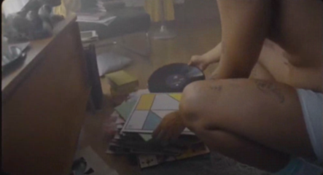 | Mezclao, todo mezclao (Música)
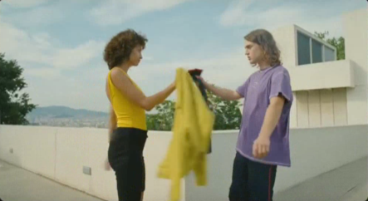 | Mezclao, todo mezclao (Música)
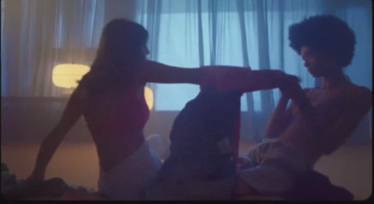 | Me caso con otro sabor
 | Venimos de todos lados.
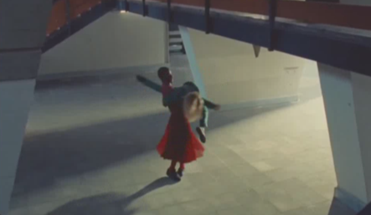 | Hoy un mundo sin etiquetas
 | Por eso en Mercado Libre lanzamos la categoría moda sin género
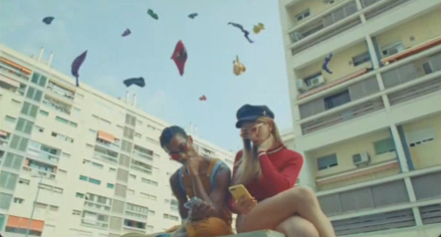 | Una sección abierta…
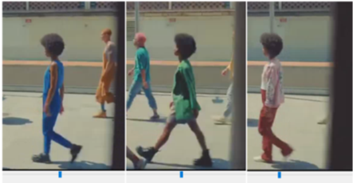 | (Música)
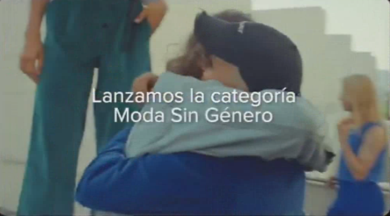 | (Música)
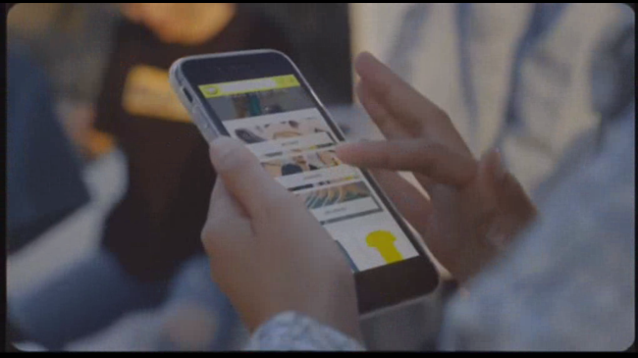 | …a todas las marcas que se quieran sumar
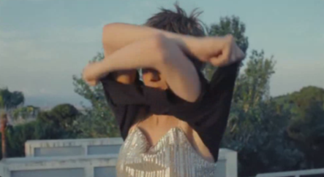 | Para que encuentres ropa cómoda, pero que te quede cómodo en serio.
 | Mercado libre. Lo mejor está llegando.

En principio Mercado Libre con su iniciativa invita a todas las marcas a sumarse a la plataforma y ofrece un espacio único para que muchas personas puedan conseguir ropa y accesorios de moda, siguiendo sus propios gustos. Pero hay algo mucho más profundo que la moda relacionada con la ropa, y es el cambio de mentalidad. LouiseMckerrow, Directora de Branding de Mercado Libre, comentó que " creemos que el mundo está cambiando y todos queremos tener la libertad de usar y ponernos lo que nos guste y nos resulte cómodo, sin distinciones de género. Para que esto suceda, nosotros también debemos ser una parte activa en ese camino para hacer del mundo un lugar más inclusivo".
Pensar en la inclusión supone tener presente los sentimientos y las percepciones del otro. Y en un abrazo de hermandad, respetando las diferencias, mezclarnos, como dice la canción (mezclao, todo mezclao). De esta manera, los jóvenes intercambian ropa y también roles, la chica con la cabeza rapada nos dice, “yo soy lo que ven, no me etiqueten”. Así Mercado libre, representa la metáfora de la apertura social, una sección abierta a todas las marcas que se quieran sumar, lo que equivale a un lugar donde el género no es motivo de discriminación, y lo valioso es que puedes encontrar ese espacio donde te sientas cómodo en serio. El impacto de la campaña es tan grande que en la telenovela “Mi pequeña Victoria” (Canal 13, 19-09-19), dos de las personajes transexuales se admiran de la promoción que ofrece Mercado Libre a través de su celular, y comentan la alegría que sienten con esa moda sin género, una de ellas dice: “qué suerte que tienen los millenials”, expresando de esta manera cómo las personas jóvenes pueden vivir en una sociedad más inclusiva, donde el género no sea un impedimento en sus vidas.
El eslogan de la campaña lo predice, lo mejor está llegando, un mundo sin etiquetas, donde las personas se amen sin el prejuicio del género, donde se priorice lo que realmente importa.

Texto Nº 4. MOVISTAR

Anunciante: MOVISTAR
Pieza del anunciante: teléfonía celular
Título: “Elegidores”
Agencia: Dhélet VMLY&R
Director General Creativo: Nino Goldberg
Año: 2 de junio 2019

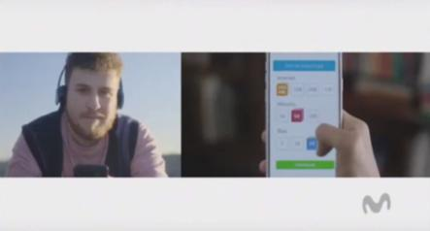 | Movistar presentó los packs que vas a armar vos mismo
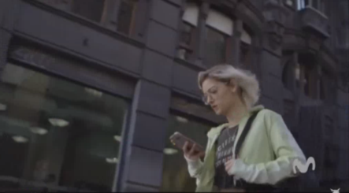 | Porque el mundo está cambiando
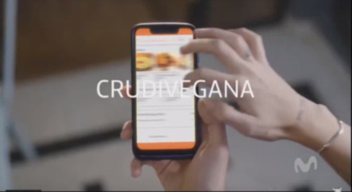 | y cada vez podemos elegir más.  (Vegetarina, vegana, crudivegana, lactovegetariana, macrobiótica,
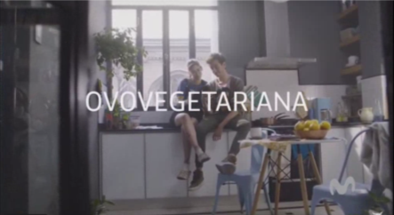 | frutariana, apivegetariana, ovolactovegetariana, pescetariana)  Elegimos qué comer, y cada vez más que no comer
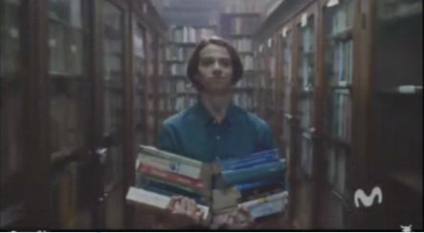 | Elegimos tres carreras en un año
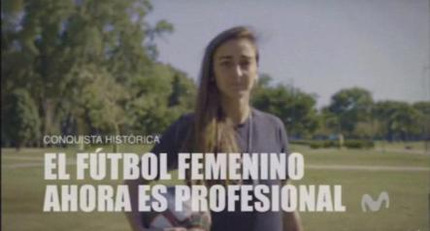 | Elegimos nuestras batallas
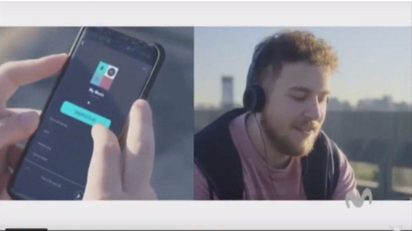 | Elegimos escuchar
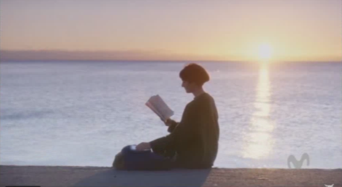 | y qué no escuchar
 | No te casas con nadie o te casás con quien vos quieras
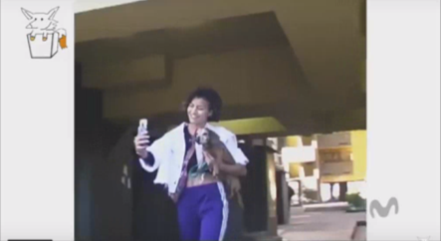 | En un mundo donde cada vez elegimos más
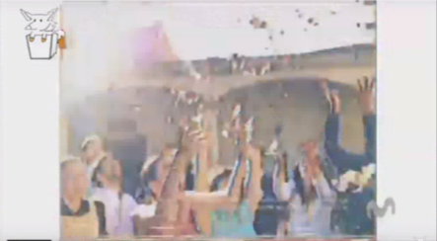 | Llega una manera distinta de manejar tu celu …
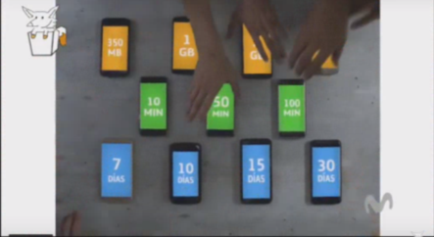 | Movistar pre-pago es el único que te permite elegir los gigas, los minutos y los días que vos quieras, para armar su propio pack pagando por lo que usás
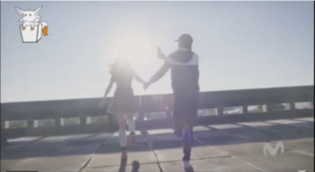 | Sigamos eligiendo
 | Movistar

El comercial de Movistar Argentina está dirigido a sus clientes prepagos, jóvenes y feministas, contándoles que el mundo está cambiando, que ahora pueden elegir y hacer lo que quieran: elegir qué comer y qué no comer, que no les impongan casarse como la única alternativa de su vida futura, o bien decidir casarse con una pareja del mismo sexo; estudiar y cambiar tres carreras en un año, porque se trata de buscar y experimentar; jugar al futbol aunque seas una chica, sin importar las consignas machistas. Porque ahora los y las jóvenes pueden elegir con libertad y sin prejuicios. Y aquí se nota la argucia del publicista que parece decirnos, nunca abandones la empresa porque afuera solo hay machismo y gente mayor de 30 años.
Pero más allá de las maniobras publicitarias, se están señalando nuevas formas de afrontar la vida. Se muestra con naturalidad la unión legal de dos personas de igual sexo en el mismo acto de contraer matrimonio, y no es casual que sean mujeres, ya que desde finales de 2018 el colectivo femenino adquirió un gran protagonismo, como ya dijimos, a través de expresiones de lucha contra los femicidios (NiunaMenos), la discriminación y el derecho a decidir sobre su propio cuerpo (Colectivo de Pañuelos Verdes).
Relacionado con esto, el feminismo se constituye en un nuevo eje de la discusión social en la Argentina, reivindicando la libre elección sexual de las mujeres y denunciando la supremacía de los varones. Como se señala, el motivo no es otro que la lucha de los y las jóvenes por ser lo que son y defender sus valores.

Conclusiones
Existe un espacio comunicacional que está construyendo otra sociedad. La publicidad tiene consecuencias sociales porque nos exige una nueva mirada de la realidad.
La publicidad muestra cómo hoy la ropa es un reflejo de la identidad y la manera en que cada persona quiere expresar sus valores y creencias a los demás, haciendo de este mundo un lugar más inclusivo
Cuando en la Argentina (2010) se permiten los matrimonios entre personas del mismo sexo, ciertos sectores de la sociedad comenzaron a abrir sus mentes a otras posibilidades y a reconocer otras identidades.
En medio de un panorama complejo, con una intensa lucha social en el medio que tiene aún un largo camino por recorrer, empiezan a vislumbrarse rasgos de una apertura social, de un cambio cultural que está en marcha, en materia de igualdad de género, se valora otra diferencia entre los hombres y las mujeres, calificada de "cultural" o" identitaria" y determinada por el lugar que ocupan en la sociedad.
Y por otra parte, se indica que deben romperse las convenciones rigurosas y tratar de vencer las estructuras de una sociedad, que por la fuerza de los cambios (políticos, sociales, ideológicos) debe adecuarse. Como se señala, el motivo no es otro que la lucha de los y las jóvenes por ser lo que son y defender sus valores.

Bibliografía:
ALONSODERÚFFOLO, Ma. Soledad, (2014), Nuevos modelos sociales en la publicidadargentina,Tucumán,FacultaddeFilosofíayLetras, UNT. BOURDIEU, en CANDAU, Joel, (2001), Memoriaeidentidad, Buenos Aires, Del Sol. DE ANGELIS, Carlos, (2018), ElObservador, Buenos Aires, (Fuente www.perfil.com)MCERROW, Louise (2019), Mercado Libre(Fuente www.perfil.com)TAJFEL,HenriyTURNER,John,enSanchoRamírez,(2010),TeoríadelaidentidadsocialdeTajfel,Pamplona,Inst.Ananda.
Linkdelosspotspublicitariosestudiados
https://www.youtube.com/watch?v=mknxQISETQU (Samsung, “Miedo”, 2017)
https://www.youtube.com/watch?v=3wInQ_RBuQg (Skip Evolution, 2019)

https://www.youtube.com/watch?v=Ow2oqY0xJlw (Mercado Libre, Moda sin géneros, 2019)
https://www.youtube.com/watch?v=1EdWK4S7mWA (Movistar, “Elegidores”,elegí todo, 2019)

